Giao diện chương trình khi chạy:

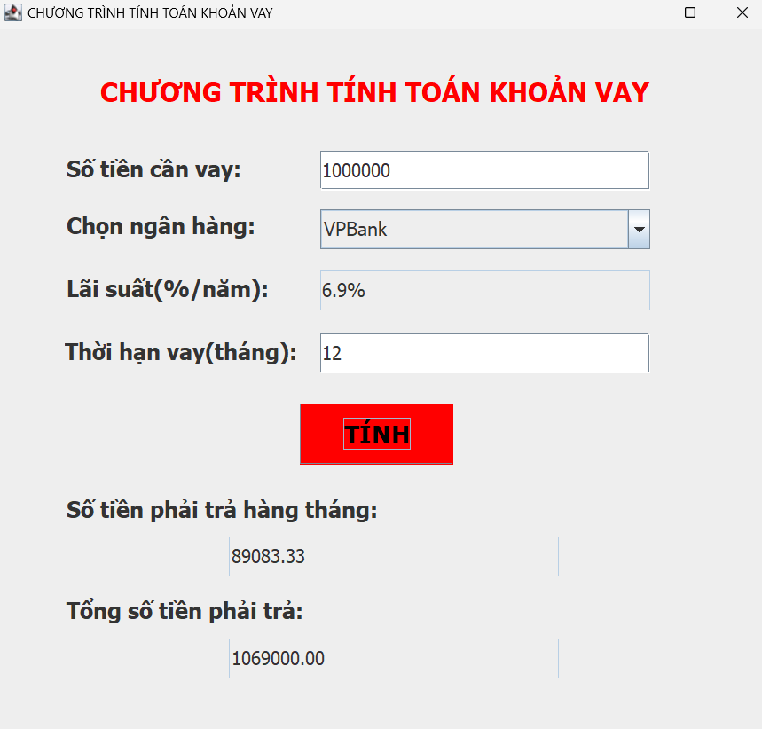

Công thức tính lãi suất của ngân hàng theo số dư nợ gốc:

